НОД по теме: Сказочный город.
Цель: Формировать умение преобразовывать привычные предметы, видеть возможности преобразования. Развивать стремление к конструированию из готовых форм. Развивать интерес к творчеству.
Задачи:
Закрепить название геометрических фигур (Прямоугольник, треугольник, круг, овал) закрепить понятия «широкий», «узкий», «короткий», «длинный», умение ориентироваться в пространстве
Развивать диалогическую речь.
Закрепить название цветов.
Закрепить понятие «город»
Воспитывать интерес к рукотворному миру.
Игра «Хорошо – плохо»
Раздается стук.
Это сказка в дверь стучится. Нужно нам поторопиться. На воздушном шарике
В гости к детям в детский сад прибыли Пушарики. Они прибыли к нам с другой планеты.
Ребята, Пушарики приглашают нас к себе в гости. Хотите узнать, какая у них планета? Как вы ее себе представляете?
Двигаемся в страну Пушариков, выполняя задания: Пойти по широкой длинной дороге, Пойти по круглым голубым камням и т.д.
Ой, а где же волшебная страна? Мы ее себе так представляли? Все завалено мусором. Кто же все сделал?
Песенка Грязевика (видеозапись).
Что же делать? А вдруг грязевик доберется и до нашей планеты?
Игра «Кто быстрее соберет мусор»
Ребята, а откуда берется мусор? Какой бывает мусор?(Бытовой и промышленный): просмотр слайдов: Назовите бытовой мусор. Опишите путь бытового мусора. Что можно сделать, чтобы мусора стало меньше. Просмотр слайдов по переработке мусора.

Как помочь Пушарикам? (ответы детей)
Можем часть мусора превратить в город для Пушариков?
«Строители» строят город. Чтобы из бутылок получились домики что нужно? Из чего сделаем дорогу? Какую ленточку возьмем: Короткую или длинную? Делаем из бутылок домики, расставляем в городе. В парке размещаем деревья, качели. Дети приносят машины. Как можно назвать наш город? Пушарики, вам нравится наш город? Пушарики заселяются в новый город.
Игра в сказочном городе.
Квест игра «По дорогам осени» (Художественно – эстетическое, познавательное)
Цель: Формировать у детей дошкольного возраста художественно – творческих способностей. Создание условий активности детей в активности детей в художественно – эстетическом освоении окружающего мира.
Задачи:
Закрепить порядковый счет в предела
Умение соотносить число и цифру.
Закрепить признаки поздней осени в живой и неживой природе. Холодно, короткий день, снег. Животные готовятся к зиме.
Развивать воображение, фантазию, умение решать поставленную задачу, моторику руки, мышление.
Воспитывать умение видеть красоту природы.
Ход игры.
Ребята. Нам пришло видеописьмо. (Запись)
В конверте 2 карты. Дети делятся на 2 команды и отправляются по своим маршрутам.
Задания:
Задание № 1
1 команда: Помогите белочке положить в корзину столько шишек, сколько указано на корзинке.
2 команда: Найдите, какой гриб упал с ветки.

Нашли: Бумага белая
Бумага черная
Задание № 2
Помоги зайцу убежать от волка (обведи по точкам)
Нашли: краска черная
Соль, клейстер цветной.
Задание № 3.
Собери животных из геометрических фигур.
1 команда:
Положи медведя спать (медведь)
Накорми волка.
Нашли: тряпочки
Кисти
Дети приходят по карте в творческую мастерскую.
Задание № 4
Нарисовать ноябрь имеющимися изо материалами.
Задание № 5.
Принести к стойке, закрепить. За стойкой дети находят сундучок с сюрпризом.
План-конспект комплексного занятия для детей старшего дошкольного возраста Квест-игра «Тайна куклы с секретом»
Образовательная область и направление: социально-коммуникативное развитие.
Цель: Формирование духовно-нравственного отношения и чувства сопричастности к культурному наследию своего народа через ознакомление с предметом декоративно-прикладного искусства — русской матрёшкой.
Задачи:
Воспитательные: воспитывать патриотические чувства к народному искусству, уважение к труду народных умельцев.
Развивающие: способствовать развитию умения применять свои знания на практике и передавать их; самостоятельно анализировать полученные

результаты; закреплять навыки фонематического анализа и синтеза слов, развитие диалогической и монологической речи; развитие психологической базы речи; продолжать учить устанавливать причинно-следственные связи и прослеживать логическую цепочку событий.

Обучающие: учить активно и творчески применять ранее усвоенные приемы составления композиции из отдельных элементов.
Интегрируемые образовательные области: социально-коммуникативное развитие, речевое развитие, художественно-эстетическое развитие, познавательное развитие, физическое развитие.
Предварительная работа: рассматривание подлинной игрушки — матрёшки, рассматривание альбомов и иллюстраций по теме, чтение и заучивание стихов про матрешку, загадывание загадок; беседа-презентация «История появления матрёшки»; изготовление плоскостной игрушки-матрёшки; рисование матрёшек, узоров для фартуков; организация презентации авторских матрешек в группе; сюжетно-ролевая игра «Магазин матрёшек»; театрализованные игры с использованием матрёшек; дидактические игры «Разложи и собери матрёшек вместе», «Подбери узор для фартука матрёшки»; разучивание физкультминутки «Нарядные матрёшки» и пальчиковой гимнастики «Мы веселые матрешки»; прослушивание музыкальных произведений по теме.
План квест-игры «Тайна куклы с секретом»
Ведущий: Ребята, какими игрушками вы любите играть больше всего? А знаете ли вы, какими игрушками любили играть ваши родители? А ваши бабушки, дедушки, прабабушки и прадедушки? Предлагаю отправиться в путешествие и узнать тайну любимой куклы наших предков. Путешествовать мы будем в группе. Наша команда должна найти ключи-подсказки, а по ним найти местонахождение тайника. Ключи находятся на станциях. Чтобы получить ключ необходимо выполнить задания.
В этом нам поможет волшебная шкатулка, а в ней записка: «Тайну вы узнать хотите? — В раздевалку выходите, на дерево — чудес внимательно смотрите. Среди картинок конверт с заданием найдите!» звучит русская народная песня «Русская матрёшка».
Станция № 1. «Отгадай-ка»
На дереве — чудес развешены картинки с изображением предметов: машина, аист, танк, радуга, ёжик, шары, кошка, апельсин. В задании предлагается выделить первые звуки в названиях каждой картинки и из них составить слово и буквами соответствующими этим звукам выложить слово. (МАТРЁШКА).

Ведущий показывает детям матрешку: «Кто не знает русскую матрешку, любимую красавицу-игрушку ваших предков! Возьмешь в руки деревянную куколку, полюбуешься ярким, затейливым рисунком — хороша девица! А улыбается она так хитро, потому что прячет секрет. Не спеша разъединишь две половинки — а внутри… записка с заданием?!».
Ведущий читает задание: «В уголок литературы проходите, историческими знаниями удивите!»
Станция № 2 «Исторический перекресток».
На полке дети находят древний свиток. В нем вопросы викторины: «Если все вопросы отгадаете, матрешечку с заданием получаете!»
1. Когда появилась первая матрешка на Руси? (не многим более ста лет назад).
2. Какая игрушка стала прообразом русской матрешки? (фигурка добродушного мудреца Фукурумы, состоящая из двух половинок, внутри которых прятались фигурки поменьше, ученики мудреца).
3. Почему матрешка так называется? (в то время на Руси имя Матрена было самым распространенным).
4. Кто сделал первую русскую матрешку? (токарь Василий Звездочкин выточил из дерева заготовки, художник Сергей Малютин придумал эскиз и расписал в русском стиле кукол — их было восемь).
5. Почему все матрешки разные? (каждый мастер расписывает куклу по-своему, стиль росписи характерен для местности, где изготавливается матрешка, поэтому есть матрешки Загорские, Семеновские, Полхов-Майданские, Вятские).
6. Каковы сюжеты современных матрешек? (художники расписывают их под былинных и сказочных персонажей, под диких и домашних животных, богатырей и солдат, государственных деятелей разных государств).
Ведущий читает задание из второй матрешки: «В мастерскую нашу проходите — знаниями о создании матрешки удивите!». Звучит песня Ю.Вережникова «Русская матрёшка».
Станция № 3 «Слобода мастеров»
В уголке детского творчества на столике выложены: деревянная чурочка, деревянная заготовка матрешки, жесткая бумага-шкурка, кисточки, разноцветная гуашь, высушенная соломка злаковых культур; книжки-раскраски с элементами росписи, рабочие тетради по основам народного искусства; третья матрешка из набора. Детям предлагается с наглядной опорой на эти предметы вспомнить и рассказать об этапах изготовления матрешки русскими мастерами.

Примерный рассказ детей (ожидаемый результат): «Для основы матрешки используются лиственница, липа, осина или береза, срубленные в конце зимы или ранней весной, когда в них мало сока. Заготовленные бревна сушат, складывая так, чтобы между стволами свободно проходил воздух. Через несколько лет просушенное дерево распиливают на чурочки — заготовки для будущих матрешек. Мастер выбирает чурочку и приступает к изготовлению матрешки, первой вытачивая на токарном станке самую маленькую матрешку, потом следуют матрешки побольше. Последней будет самая большая матрешка, в неё будут вкладываться все остальные. Готовые фигурки протирают жесткой шкуркой, и пропитывают специальным прозрачным составом, чтобы краски ложились ровно. Далее фигурки попадают в руки художнику. Каждый художник расписывает свою матрешку особым, характерным только для него стилем. Такая матрешка называется авторской».
Ведущий обращает внимание детей на готовую (третью из набора) матрешку и зачитывает следующее задание: «В уголок музыкальный заходите — стихи, загадки о матрешке прочтите!»
Станция № 4 «Музыкальная ярмарка»
Ведущий с детьми выполняет с детьми физкультминутку «Нарядные матрешки»:
Хлопают в ладошки дружные матрешки. (Хлопают в ладоши)
На ногах сапожки, (Руки на пояс, поочередно выставляют ногу на пятку вперед)
Топают матрешки. (Топают ногами)
Влево, вправо наклонись, (Наклоны телом влево — вправо)
Всем знакомым поклонись. (Наклоны головой влево — вправо)
Девчонки озорные, матрешки расписные.
В сарафанах ваших пестрых (Руки к плечам, повороты туловища направо — налево)
Вы похожи словно сестры.
Ладушки, ладушки,
Веселые матрешки. (Хлопают в ладоши)
Дети читают стихи и загадывают загадки о матрешке:
Наша русская матрёшка,
Не стареет сотню лет!

В красоте, в таланте русском,
Весь находится секрет!
Велика Россия наша,
И талантлив наш народ!
О Руси родной умельцах,
На весь мир молва идёт!
Я Матрёшка-сувенир,
В расписных сапожках.
Прогремела на весь мир
Русская Матрёшка.
Мастер выточил меня,
Из куска берёзы.
До чего румяна я,
Щёки, словно розы.
Деревянные подружки,
Любят прятаться друг в дружке,
Носят яркие одёжки,
Называются — матрешки.
В одной кукле — кукол много,
Так живут они — друг в дружке,
Их размер рассчитан строго —
Деревянные подружки.
Эти яркие сестрички,
Дружно спрятали косички,
И живут семьей одной.
Только старшую открой,

В ней сидит сестра другая,
В той еще сестра меньшая.
Доберешься ты до крошки,
Эти девицы -…(Матрешки)
Среди музыкальных инструментов дети находят (четвертую из набора) матрешку с заданием: «К доске волшебной подходите — стиль росписи матрешкам подберите»

Станция № 5 «Мастерская художника»
В учебной зоне группы на интерактивной доске открыта игра «Одень матрешку» (Загорская, Семеновская, Полхов-Майданская, Вятская): на доске представлены четыре силуэта матрешки без росписи, четыре стиля росписи. Ребенок выполняет задание и аргументирует свой выбор.
(Загорская матрешка одета в сарафан, передник и платок, часто держит в руках букет цветов или корзинку. Платок, передник и сарафан украшают цветами, используя простые цвета: красный, зеленый, синий. У семеновской матрешки платок с каймой с цветочными бутонами, в руках большой букет цветов: розы, колокольчики, колоски. Преобладающие цвета: красный, малиновый, желтый, зеленый, фиолетовый. Полхов — Майданская — сильно вытянутая вверх фигурка с маленькой головой.

Вместо сарафана и передника широкий овал, заполненный крупными цветами и кудрявыми листочками. Платок не завязан узелком, а свободно спадает с головы. Любимый цвет росписи — большие малиновые цветы шиповника. Для украшения Вятской матрешки используется сухая соломка от ржаных колосков двух цветов: белого и золотистого оттенков).
Ведущий вместе с детьми находит в последней пятой матрешке ключ-подсказку с местонахождением тайника: «Всех сестренок-матрешек соберите, шкатулку тайную у глобуса на полке найдите, и тайну куклы с секретом назовите»
«Матрешка — символ жизни. Женщина даёт жизнь дочери, та, в свою очередь, даст жизнь следующему человеку и так далее. Матрешка символизирует богатство, плодородие, материнство. Именно поэтому её так любят в народе. Матрешка олицетворяет весь русский народ с его широкой душой, яркими красками, дружными семьями. Матрёшка — символ России и русской души».
Звучит песня «Матрёшки» музыка З.Левиной, слова З.Петровой. Ведущий дарит всем участникам красочные матрёшки.
Квест-игра «В поисках сокровищ»
для детей старшего дошкольного возраста
Цель – способствовать развитию воображения дошкольников, используя современные нетрадиционные методы и приемы, в частности, посредством внедрения в воспитательно-образовательный процесс игровой квест–технологии, способствующей формированию у детей самостоятельного мышления, развитию фантазии и познавательной активности.
Задачи:
- образовательная — закреплять представления детей о диких животных, местах их обитания; о видах спорта и спортивных принадлежностях.
- развивающая - приобщать дошкольников к восприятию художественной литературы (сказок), развивать поисковую активность, стремления к новизне; расширять кругозор, эрудицию.
- воспитательная — воспитывать личную ответственность детей за выполнение задания..
Методы и приемы:
- практические (игры «Кто где живет?», «Четвертый лишний», «Собери картинку»);
- наглядные (слайды с заданиями);
- словесные (обсуждение, рассказы детей, вопросы).

Материалы и оборудование: проектор, экран, презентация игры «В поисках сокровищ», книга «Сказки А. Пушкина», конверты по количеству детей с карточками на спортивную тематику.

Сценарий
Воспитатель: - Ребята, вы любите играть в компьютерные игры? Какие? (дети обмениваются игровым опытом). А хотите сейчас поиграть? (на экране появляется 1 слайд с видео-заставкой компьютерной игры «В поисках сокровищ»). Как вы думаете, о чем эта игра? (дети высказывают предположения).
Воспитатель: - Начинаем поиск сокровищ. (на экране появляется 2 слайд с изображением карты, звучит музыка из компьютерной игры «Марио»). А вот карта, по которой мы сможем найти наши сокровища (дети рассматривают карту, определяют маршрут и остановки).
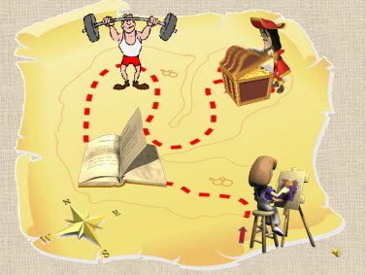
3 слайд – звучит музыка из «Марио» - первый уровень «Картинная галерея»
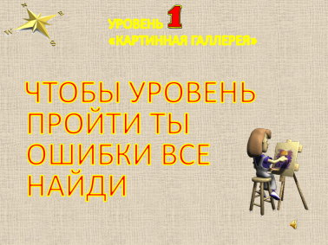
Воспитатель: - А вот и первое задание - Чтобы уровень пройти, ты ошибки все найди. В картинной галерее нам надо найдите то, что перепутал художник

(4,5,6 слайды – дети находят ошибки – крокодил в Антарктиде, медведь в Джунглях, пингвин – в лесу, аргументируют свои догадки. По нажатию мышкой на ошибку – животное пропадает с картины)
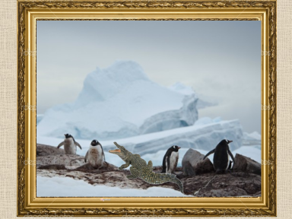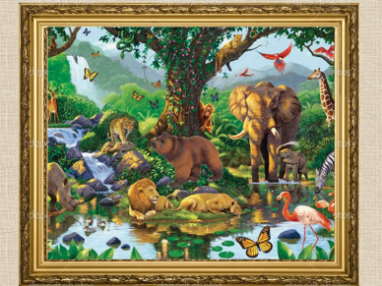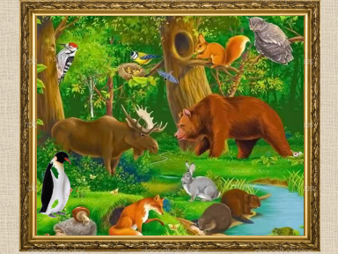

Воспитатель: - Молодцы ребята, первый уровень пройден.
7 слайд – звучит музыка из «Марио» - второй уровень «Книга сказок»
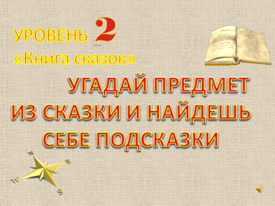
Воспитатель: - Второй уровень привел нас в книгу сказок «Угадай предмет из сказки и найдешь себе подсказки» (8 слайд). Вам нужно назвать сказки, в которых есть любое число. (Когда дети называют сказку, знак вопроса пропадает и появляется буква)
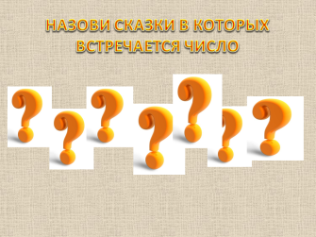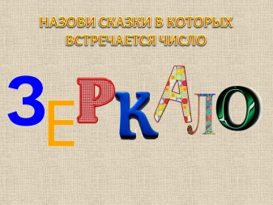
Воспитатель: - Молодцы, получилось слово «зеркало». А вы помните сказку, в которой есть говорящее зеркало? (после ответа появляется 9 слайд с видео отрывка из мультфильма «Сказка о мертвой царевне и семи богатырях).
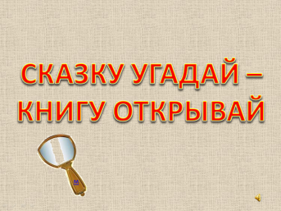
Воспитатель: - Вы отлично справляетесь с заданиями. А сейчас нам надо найти эту сказку в нашей группе (дети находят книгу, а в ней конверты с заданиями).

10 слайд – звучит музыка из «Марио» - третий уровень «Спортивный»
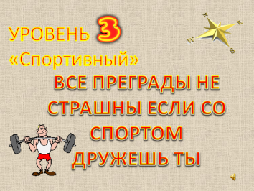
Воспитатель: - Следующий уровень «Спортивный» - Все преграды не страшны, если со спортом дружишь ты. Ребята, в книге мы нашли конверты, в них задние. Посмотрите на карточки, в чем тут секрет? (В каждом конверте по 4 карточки с изображением зимних и летних видов спорта, спортивного инвентаря, спортивной одежды, спортсменов и т.п. В серии картин надо определить лишнюю).
11 слайд - звучит музыка из «Марио» - четвертый уровень «Угадай-ка»
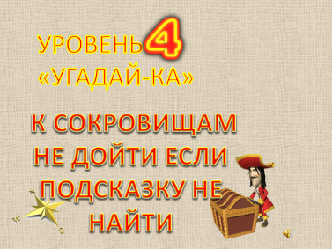
Воспитатель: - Ребята, мы почти у цели, осталось последнее задание. Посмотрите на лишние карточки, на обратной стороне какой-то рисунок. Как понять, что это? (Дети соединяют лишние карточки и получают фотографию части групповой комнаты или раздевалки, спальни).
Воспитатель: - Чтобы это значило? Похоже, наши сокровища спрятаны там! (Дети находят подарки).
12 слайд – звучит победная музыка – Конец игры.

